Drodzy Rodzice,

Wszystkie podane tu podręczniki są dostępne w wersji elektronicznej na stronie: http://www.mac.pl/flipbook#mozabook

Poniedziałek (08.06)
- Książka- str. 89
- Karty Pracy- str.74-75
- „Zabawy na placu zabaw”- Przyjrzyj się obrazkowi i odpowiedz na kilka pytań.
- Jakie miejsce jest przedstawione na obrazku ?
- Jak można spędzać w nim czas ?
- Czy lubisz odwiedzać to miejsce z rodzicami ?

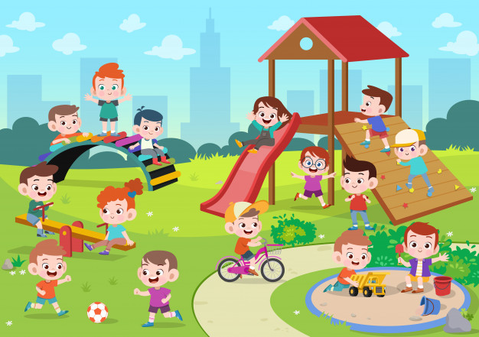
Wtorek (09.06)
- Posłuchaj i zaśpiewaj wspólnie z rodzicami piosenkę „Nasze podwórko” (do posłuchania na YOU TUBE)
- Karty Pracy- str. 76-77

Środa ( 10.06)
- „Moje ulubione zabawy na placu zabaw”- praca plastyczna. Pokoloruj kredkami poniższy obrazek. Dorysuj siebie jak bawisz się na wybranym urządzeniu. Wytnij go i naklej na kartkę z bloku technicznego w wybranym kolorze. Powstałą ramkę, możesz ozdobić w dowolny sposób.
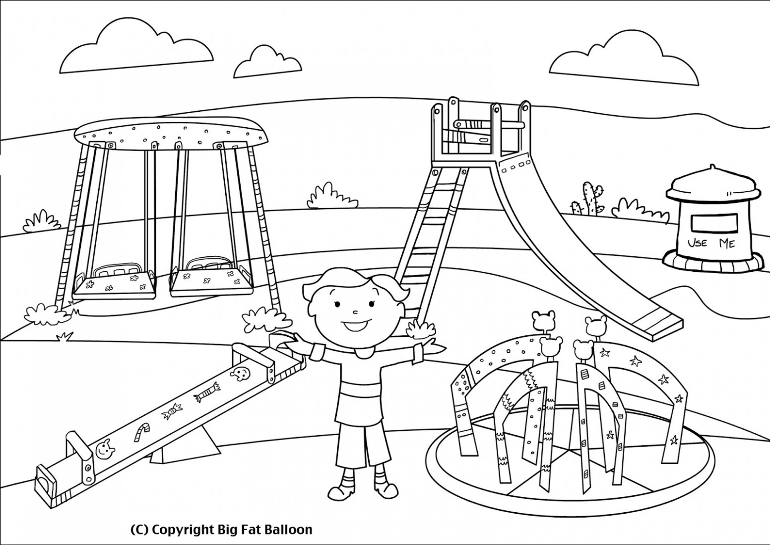

- Karty Pracy- str. 72-73
Czwartek (11.06) ŚWIĘTO-BOŻE CIAŁO
Piątek (12.06)
- Karty Pracy- str. 78-79

